## 电路的基本概念及电路分析

### 考点一　电流的概念及表达式

1．电流形成的条件：导体中有自由电荷；导体两端存在电压．

2．电流的标矢性：电流是标量，但有方向，正电荷定向移动的方向规定为电流的方向．

技巧点拨

电流的三种表达式及其比较

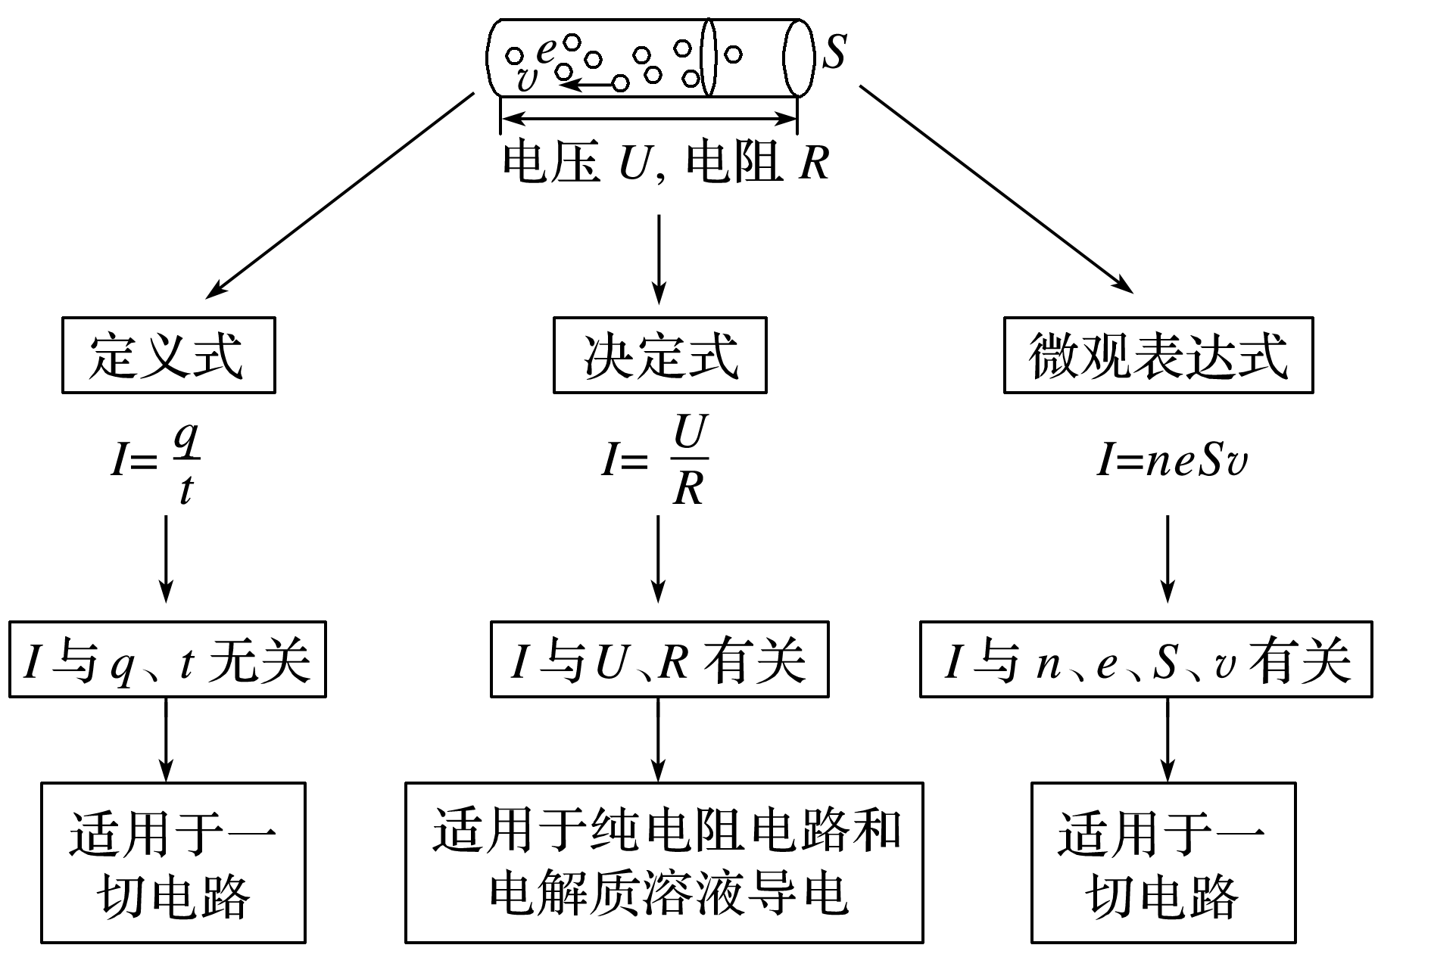

例题精练

1．某兴趣小组调查一条河流的水质情况，通过计算结果表明，被污染的河里一分钟内有相当于6 C的正离子和9 C的负离子向下游流去，则取样时这条河流的等效电流大小和方向分别是(　　)

A．0.25 A　顺流而下 B．0.05 A　顺流而下

C．0.25 A　逆流而上 D．0.05 A　逆流而上

答案　D

解析　在一分钟内通过横截面的总电荷量为*q*＝6 C－9 C＝－3 C，所以电流*I*＝＝0.05 A，方向与河水的流动方向相反，即电流的方向为逆流而上，选项D正确．

2.如图1所示，一根长为*L*、横截面积为*S*的金属棒，其材料的电阻率为*ρ*，棒内单位体积自由电子数为*n*，自由电子的质量为*m*、电荷量为*e*.在棒两端加上恒定的电压时，棒内产生电流，自由电子定向移动的平均速率为*v*，则金属棒内的电场强度大小为(　　)

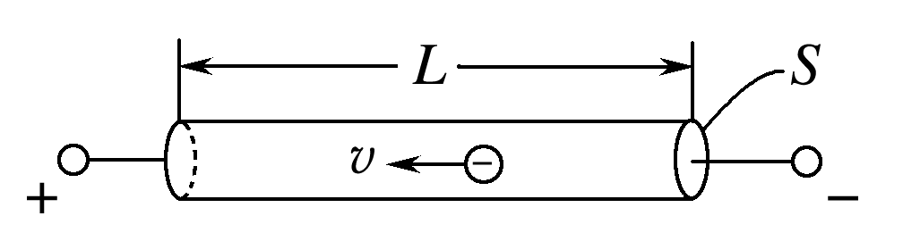

图1

A. B. C．*ρnev* D.

答案　C

解析　由电流定义可知：*I*＝＝＝*neSv*.由欧姆定律可得：*U*＝*IR*＝*neSv*·*ρ*＝*ρneLv*，又*E*＝，故*E*＝*ρnev*，选项C正确．

### 考点二　欧姆定律及电阻定律

1．部分电路欧姆定律

(1)内容：导体中的电流跟导体两端的电压成正比，跟导体的电阻成反比．

(2)表达式：*I*＝.

(3)适用范围：金属导电和电解质溶液导电，不适用于气态导体或半导体元件．

(4)导体的伏安特性曲线(*I*－*U*)图线．(如图2)．

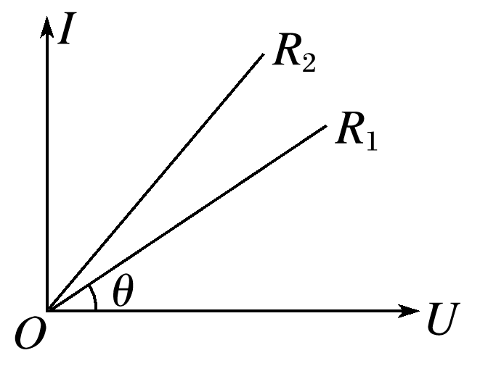

图2

①比较电阻的大小：图线的斜率*k*＝tan *θ*＝＝，图中*R*1>*R*2(选填“>”“<”或“＝”)；

②线性元件：伏安特性曲线是过原点的直线的电学元件，适用于欧姆定律；

③非线性元件：伏安特性曲线是曲线的电学元件，不适用于欧姆定律．

2．电阻定律

(1)内容：同种材料的导体，其电阻*R*与它的长度*l*成正比，与它的横截面积*S*成反比；导体电阻还与构成它的材料有关．

(2)公式：*R*＝*ρ*.

其中*l*是导体的长度，*S*是导体的横截面积，*ρ*是导体的电阻率，其国际单位是欧·米，符号为Ω·m.

(3)电阻率

①物理意义：反映导体的导电性能，是导体材料本身的属性．

②电阻率与温度的关系

金属：电阻率随温度升高而增大；

负温度系数半导体：电阻率随温度升高而减小．

技巧点拨

电阻的决定式和定义式的区别

|  |  |  |
| --- | --- | --- |
| 公式 | *R*＝*ρ* | *R*＝ |
| 区别 | 电阻的决定式 | 电阻的定义式 |
| 说明了电阻的决定因素 | 提供了一种测电阻的方法，并不说明电阻与*U*和*I*有关 |
| 只适用于粗细均匀的金属导体和浓度均匀的电解质溶液 | 适用于任何纯电阻导体 |

例题精练

3．电阻*R*1、*R*2的*I*－*U*图象如图3所示，则下列说法正确的是(　　)

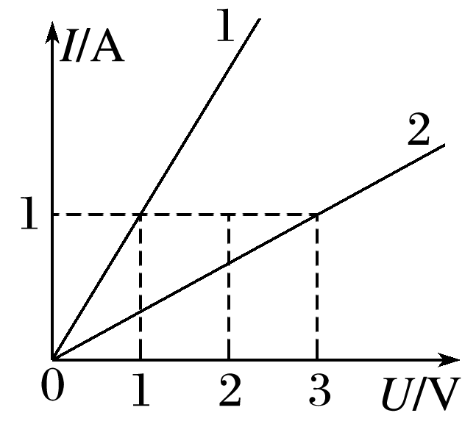

图3

A．*R*1∶*R*2＝3∶1

B．将*R*1与*R*2串联后接于电源上，则电压比*U*1∶*U*2＝1∶3

C．将*R*1与*R*2并联后接于电源上，则电流比*I*1∶*I*2＝1∶3

D．将*R*1与*R*2并联后接于电源上，则功率比*P*1∶*P*2＝1∶3

答案　B

解析　根据*I*－*U*图象知，图线的斜率表示电阻的倒数，所以*R*1∶*R*2＝1∶3，故A错误；串联电路电流相等，所以将*R*1与*R*2串联后接于电源上，电压比*U*1∶*U*2＝*R*1∶*R*2＝1∶3，故B正确；并联电路电压相等，所以将*R*1与*R*2并联后接于电源上，根据*I*＝，电流比*I*1∶*I*2＝3∶1，根据*P*＝可知，功率比*P*1∶*P*2＝3∶1，故C、D错误．

### 考点三　电路的串联、并联

串、并联电路的特点

|  |  |  |
| --- | --- | --- |
|  | 串联 | 并联 |
| 电流 | *I*＝*I*1＝*I*2＝…＝*In* | *I*＝*I*1＋*I*2＋…＋*In* |
| 电压 | *U*＝*U*1＋*U*2＋…＋*Un* | *U*＝*U*1＝*U*2＝…＝*Un* |
| 电阻 | *R*＝*R*1＋*R*2＋…*Rn* | *R*＝＋＋…＋ |
| 功率  分配 | ＝＝…＝ | *P*1*R*1＝*P*2*R*2＝…＝*PnRn* |

技巧点拨

串、并联电路几个常用的推论

1．串联电路的总电阻大于其中任一部分电路的总电阻．

2．并联电路的总电阻小于其中任一支路的总电阻，且小于其中最小的电阻．

3．无论电阻怎样连接，每一段电路的总电功率*P*总是等于各个电阻的电功率之和．

4．无论是串联电路还是并联电路，电路中任意一个电阻变大时，电路的总电阻变大．

例题精练

4.(多选)如图4所示，经过精确校准的电压表V1和V2，分别用来测量某线路中电阻*R*两端*a*、*b*间的电压时，读数依次为12.7 V和12.3 V，则(　　)

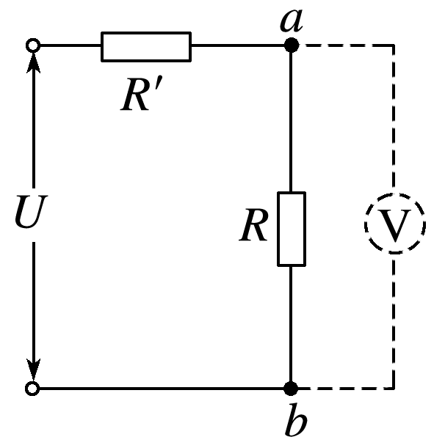

图4

A．*a*、*b*间的实际电压略大于12.7 V

B．*a*、*b*间的实际电压略小于12.7 V

C．电压表V1的内阻大于V2的内阻

D．电压表V1的内阻小于V2的内阻

答案　AC

解析　由于电压表不是理想电表(内阻不是无穷大)，当*a*、*b*两端接入电压表后，电阻*R*与电压表的并联电阻小于电阻*R*，根据欧姆定律和串、并联电路规律可知，电阻*R*与电压表的并联总电压小于电阻*R*的实际电压，即*a*、*b*两端实际电压将大于电压表的示数，即*a*、*b*间的实际电压略大于12.7 V，故A项正确，B项错误；根据欧姆定律可知，若电压表的内阻越大，电压表与*R*的并联电阻就越大，电压表的示数也越大，即电压表V1的内阻大于V2的内阻，故C项正确，D项错误．

### 考点四　电功、电功率　电热、热功率

1．电功

(1)定义：导体中的恒定电场对自由电荷的电场力做的功．

(2)公式：*W*＝*qU*＝*IUt*(适用于任何电路)．

(3)电流做功的实质：电能转化成其他形式能的过程．

2．电功率

(1)定义：单位时间内电流所做的功，表示电流做功的快慢．

(2)公式：*P*＝＝*IU*(适用于任何电路)．

3．焦耳定律

(1)内容：电流通过导体产生的热量跟电流的二次方成正比，跟导体的电阻及通电时间成正比．

(2)公式：*Q*＝*I*2*Rt*(适用于任何电路)．

技巧点拨

电功率*P*＝*IU*和热功率*P*＝*I*2*R*的比较

1．不论是纯电阻电路还是非纯电阻电路，电流的电功率均为*P*电＝*UI*，热功率均为*P*热＝*I*2*R*.

2．对于纯电阻电路：*P*电＝*P*热，*IU*＝*I*2*R*＝，*I*＝(欧姆定律适用)．

3．对于非纯电阻电路：*P*电＝*P*热＋*P*其他，即*IU*＝*I*2*R*＋*P*其他，*I*≠(欧姆定律不适用)．

例题精练

5．如图5所示，电源电动势*E*＝10 V，内阻*r*＝1 Ω，闭合开关S后，标有“8 V,12 W”的灯泡恰能正常发光，电动机M的内阻*R*0＝4 Ω，求：

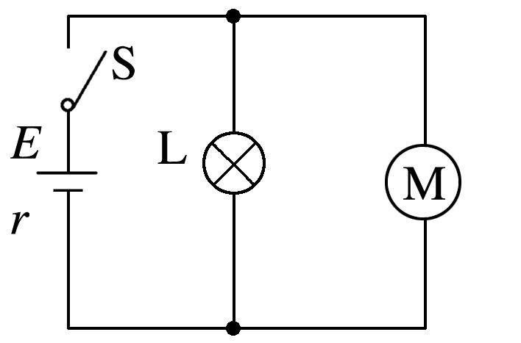

图5

(1)电源的输出功率*P*出；

(2)10 s内电动机产生的热量*Q*；

(3)电动机的机械功率．

答案　(1)16 W　(2)10 J　(3)3 W

解析　(1)由题意知，并联部分电压为*U*＝8 V，故内电压为*U*内＝*E*－*U*＝2 V

总电流*I*＝＝2 A，

电源的输出功率*P*出＝*UI*＝16 W；

(2)流过灯泡的电流*I*1＝＝1.5 A

则流过电动机的电流*I*2＝*I*－*I*1＝0.5 A

电动机的热功率*P*0＝*I*22*R*0＝1 W

10 s内电动机产生的热量*Q*＝*P*0*t*＝10 J；

(3)电动机的总功率*P*＝*UI*2＝4 W

电动机的机械功率*P*机＝*P*－*P*0＝3 W.

# 综合练习

**一．选择题（共20小题）**

1．（渭滨区期末）如图所示，电解池内有一价离子的电解液，在时间t内通过溶液截面S的正离子数为n1，负离子数为n2。元电荷为e，则以下说法正确的是（　　）

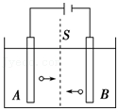

A．溶液内电流方向从A到B，电流大小为 $\frac{n_{1}e}{t}$

B．溶液内电流方向从B到A，电流大小为 $\frac{n_{2}e}{t}$

C．溶液内正、负离子反方向移动，产生的电流相互抵消

D．溶液内电流方向从A到B，电流大小为 $\frac{(n_{1}+n_{2})e}{t}$

【分析】电流的方向与正离子定向移动方向相同。一价离子带电量的大小为e，通过溶液截面S的电荷量等于正离子与负离子电荷量绝对值之和，根据电流的定义式求解电流强度。

【解答】解：电流的方向与正离子定向移动方向相同，则溶液内电流方向从A到B，t时间内通过通过溶液截面S的电荷量为：q＝n1e+n2e

根据电流的定义式I $=\frac{q}{t}$，可得电流大小为：I $=\frac{n_{1}e+n_{2}e}{t}=\frac{(n_{1}+n_{2})e}{t}$，则D正确，ABC错误。

故选：D。

【点评】本题运用电流的定义式求解电流强度，对于电解质溶液，公式I $=\frac{q}{t}$，q是通过溶液截面S的电荷量等于正离子与负离子电荷量绝对值之和。

2．（阳泉期末）一段粗均匀的金属导体的横截面积是S，导体单位长度内的自由电子数为n，金属内的自由电子的电荷量为e，自由电子做无规则热运动的速度为v0，导体中通过的电流为I．则下列说法中正确的有（　　）

A．自由电子定向移动的速度为v0

B．自由电子定向移动的速度为v $=\frac{I}{neS}$

C．自由电子定向移动的速度为真空中的光速c

D．自由电子定向移动的速度为v $=\frac{I}{ne}$

【分析】已知电流及电子的电量等，根据电流的微观表达式可求得电子定向移动的速率．

【解答】解：A、自由电子定向移动的速度与自由电子做无规则热运动的速度是两回事，故A错误。

B、D、电流的微观表达式为：I $=\frac{nvte}{t}=$ nve，则 v $=\frac{I}{ne}$；故D正确，B错误；

C、自由电子定向移动的速度小于真空中的光速c，故C错误。

故选：D。

【点评】本题要求能掌握电流的微观表达式，同时注意区分电子的定向移动速率、无规则热运动的速率以及电能的传导速率．

3．（盐城期末）半径为R的均匀带电圆环，横截面积为S，所带电荷量为Q，现使圆环绕垂直圆环所在平面且过圆心的轴以角速度ω匀速转动，则由环产生的等效电流为（　　）

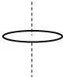

A． $\frac{Qω}{2π}$ B． $\frac{Qω}{2πR}$ C． $\frac{Q}{Sω}$ D． $\frac{Qω}{2πS}$

【分析】取一个周期进行研究，先明确环的周期，再由电流的定义求出等效电流．

【解答】解：环转动一周的时间为：t $=\frac{2π}{ω}$；

一周内通过某一截面的电量为Q；

则电流为：I $=\frac{q}{t}=\frac{Q}{\frac{2π}{ω}}=\frac{Qω}{2π}$；

故选：A。

【点评】本题考查等效电流的求法，解题关键在于明确一个周期内流过导体截面的电量．

4．（盐城三模）横截面直径为d、长为L的导线，两端电压为U，当三个参量中一个或两个变化时，不影响自由电子定向移动的平均速率是（　　）

A．电压U B．直径d

C．长度L D．长度L和直径d

【分析】根据欧姆定律、电流的微观表达式I＝nqvS和电阻定律结合分析自由电子定向运动的平均速率如何变化．

【解答】解：设导体的电阻率为ρ，则该段导体的电阻值：R $=ρ\frac{L}{S}$，其中S $=\frac{πd^{2}}{4}$，电流的微观表达式I＝nevS，又：I $=\frac{U}{R}$，则： $v=\frac{U}{neρL}$；

A、电压U改变时，由公式得，自由电子定向运动的平均速率v改变，故A错误；

B、导线横截面的直径d改变，由公式得自由电子定向运动的平均速率v不变，故B正确；

C、导线长度L改变，由公式得，自由电子定向运动的平均速率v改变，故C错误；

D、由以上的分析得，长度L和直径d都改变时，自由电子定向运动的平均速率v改变，故D错误。

故选：B。

【点评】高中物理中涉及自由电荷定向移动速度的公式只有电流的微观表达式I＝nqvS，本题考查欧姆定律、电阻定律和电流的微观表达式I＝nqvS综合应用能力．

5．（广东学业考试）在某次电学实验中，张同学希望通过更换电路中的电阻丝，以增大电阻，下列做法可行的是（　　）

A．选用同材质、较粗、较短的电阻丝

B．选用同材质、同粗细但较短的电阻丝

C．选用同材质、同长度但较粗的电阻丝

D．仅增加电阻丝的长度

【分析】影响电阻的因素为导线的材料，长度和横截面积，根据电阻定律R $=ρ\frac{L}{S}$ 进行判断电阻的判断，

【解答】解：根据电阻定律R $=ρ\frac{L}{S}$ 可知，选用同材质、较粗时，横截面积大，选用较短的电阻丝时，长度短，此时电阻变小，故A错误；

B、根据电阻定律R $=ρ\frac{L}{S}$ 可知，选用同材质、同粗细但较短的电阻丝，此时电阻变小，故B错误；

C、根据电阻定律R $=ρ\frac{L}{S}$ 可知，选用同材质、同长度但较粗的电阻丝，此时电阻变小，故C错误；

D、根据电阻定律R $=ρ\frac{L}{S}$ 可知，仅增加电阻丝的长度，此时电阻增大，故D正确；

故选：D。

【点评】本题主要考查了电阻定律，知道影响电阻大小的因素，熟练公式R $=ρ\frac{L}{S}$ 即可判断。

6．（漳州期末）一根粗细均匀的细铜丝，原来的电阻为R，则（　　）

A．对折后，电阻变为 $\frac{1}{2}$ R

B．截去 $\frac{1}{4}$，剩下部分的电阻变为 $\frac{1}{4}$ R

C．均匀拉长为原来的两倍，电阻变为4R

D．均匀拉长，使横截面积为原来的 $\frac{1}{2}$，电阻变为2R

【分析】由电阻定律进行分析。

【解答】解：A、根据电阻定律： $R=ρ\frac{l}{S}$，对折后，长度变为原来的 $\frac{1}{2}$，横截面积变为原来的2倍，故电阻变为原来的 $\frac{1}{4}$，故A错误；

B、根据电阻定律： $R=ρ\frac{l}{S}$，截取 $\frac{1}{4}$，剩下的长度为原来 $\frac{3}{4}$，则电阻大小变为原来的 $\frac{3}{4}$，故B错误；

C、根据电阻定律： $R=ρ\frac{l}{S}$，均匀拉长为原来的两倍，横截面积变为原来的 $\frac{1}{2}$，长度变为原来的2倍，则电阻变为4R，故C正确；

D、根据电阻定律： $R=ρ\frac{l}{S}$，均匀拉长，使横截面积为原来的 $\frac{1}{2}$，则长度变为原来的2倍，则电阻变为4R，故D错误；

故选：C。

【点评】本题主要考查了电阻定律，解题关键在于通过电阻定律正确分析每个物理量的变化从而引起电阻的变化。

7．（台州期末）有一个长方体金属电阻，材料分布均匀，边长分别为a、b、c，且a＞b＞c．电流沿以下方向流过该金属电阻，其中电阻阻值最小的是（　　）

A．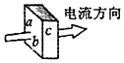 B．菁优网：http://www.jyeoo.com

C．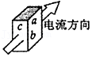 D．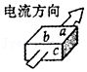

【分析】由金属导体电阻的决定式R＝ρ $\frac{L}{S}$ 进行计算，注意各电阻中的导体长度及截面积。

【解答】解：由电阻的决定式可知，A中电阻为：RA＝ρ $\frac{c}{ab}$，

B中电阻为：RB＝ρ $\frac{b}{ac}$；

C中电阻为：RC＝ρ $\frac{a}{bc}$；

D中电阻为：RD＝ρ $\frac{a}{bc}$；

故电阻最小的为A；

故选：A。

【点评】本题考查电阻定率的应用，要注意电阻是由导体本身的性质决定的。

8．（静海区校级期末）两根完全相同的金属裸导线，如果把其中的一根均匀拉长到原来的2倍，另一根对折后绞合起来。然后给它们分别加上相同电压，则在同一时间内通过它们的电荷量之比为（　　）

A．4：1 B．8：1 C．16：1 D．1：16

【分析】根据电阻定律R $=ρ\frac{L}{S}$ 判断出两根金属导线的电阻之比，根据欧姆定律得出电流之比，再根据q＝It得出通过的电荷量之比。

【解答】解：设原来的电阻为R，其中的一根均匀拉长到原来的2倍，横截面积变为原来的 $\frac{1}{2}$，根据电阻定律，电阻R1＝4R，另一根对折后绞合起来，长度减小为原来的一半，横截面积变为原来的2倍，根据电阻定律，电阻 $R_{2}=\frac{1}{4}R$，则两电阻之比为16：1．电压相等，根据欧姆定律，电流比为1：16，根据q＝It知相同时间内通过的电量之比为1：16．故D正确，A、B、C错误。

故选：D。

【点评】解决本题的关键掌握电阻定律的公式R $=ρ\frac{L}{S}$ 以及欧姆定律和电流的定义式I $=\frac{q}{t}$。

9．（浙江模拟）2017年3月，西安地铁被爆出使用陕西奥凯生产的不合格铜制电缆，存在严重安全隐患，据了解该公司生产的劣质导线的主要问题是其铜丝直径只有国家标准的一半，下列说法正确的是（　　）

A．相同材料制造的不合格电缆与合格电缆，若长度相同情况下，则不合格电缆的电阻为合格电缆的 $\frac{1}{2}$

B．相同材料制造的不合格电缆与合格电缆，若长度相同情况下，则不合格电缆的电阻为合格电缆的2倍

C．相同材料制造的不合格电缆与合格电缆，相同工作电流情况下，该不合格电缆发热功率是合格电缆的2倍

D．相同材料制造的不合格电缆与合格电缆，相同工作电流情况下，该不合格电缆发热功率是合格电缆的4倍

【分析】根据电阻定律即可求出电阻之间的关系；根据电功率的表达式即可求出电功率的关系，根据U＝IR分析电压的关系。

【解答】解：AB、由电阻的决定式R＝ρ $\frac{l}{S}$ 得，该电缆的横截面积只有国家标准的四分之一，电阻值为国家标准的4倍，故A、B错误；

CD、由焦耳热功率公式P＝I2R得，在相同的电流的情况下，该电缆产生的热功率是国家标准的4倍，故D正确，C错误。

故选：D。

【点评】本题结合时事考查电阻定律以及电功、电功率公式的应用，解答的关键是要牢记电阻定律等公式。

10．（咸宁期末）关于导体的电阻，下列表述正确的是（　　）

A．跟导体两端的电压成正比

B．跟导体中的电流强度成反比

C．决定于导体的材料、长度和横截面积

D．决定于导体中的电流强度和电压

【分析】导体的电阻是导体两端的电压与通过导体的电流的比值。其比值的大小决定了对电流的阻碍多少，而电阻与导体两端的电压及电流均没关系，对于一导体来说，两端的电压越大，则通过导体的电流越多，而电压与电流的比值却是一定的。

【解答】解：A、导体的电阻从定义上由电压与电流的比值，但与电压及电流没有直接关系。而由导体的材料、长度及横截面积决定的。故A错误；

B、导体的电阻从定义上由电压与电流的比值，但与电压及电流没有直接关系。而由导体的材料、长度及横截面积决定的。故B错误；

C、导体的电阻从定义上由电压与电流的比值，但与电压及电流没有直接关系。而由导体的材料、长度及横截面积决定的。故C正确；

D、导体的电阻从定义上由电压与电流的比值，但与电压及电流没有直接关系。而由导体的材料、长度及横截面积决定的。故D错误；

故选：C。

【点评】公式R $=\frac{U}{I}$ 与R $=ρ\frac{L}{S}$ 区别是：前者是定义电阻的，而后者则是影响电阻的阻值的。

11．（盐城期末）关于下列电阻和电阻率的说法正确的是（　　）

A．把一根均匀导线分成等长的两段，则每部分的电阻、电阻率均变为原来的一半

B．由ρ $=\frac{RS}{t}$ 可知，ρ∝R，ρ∝ $\frac{1}{l}$

C．所有材料的电阻率随温度的升高而增大

D．对某一确定的导体当温度升高时，若不计导体的体积和形状变化，发现它电阻增大，说明该导体材料的电阻率随温度的升高而增大

【分析】电阻决定式为： $R=ρ\frac{L}{S}$，可知电阻与导体电阻率，长度，横截面积有关。

电阻率：

（1）物理意义：反映导体导电性能的物理量，是导体材料本身的属性。

（2）电阻率与温度的关系

①金属的电阻率随温度升高而增大；

②半导体的电阻率随温度升高而减小；

③超导体：当温度降低到绝对零度附近时，某些材料的电阻率突然减小为零，成为超导体。

【解答】解：

A、电阻决定式为： $R=ρ\frac{L}{S}$，可知把一根均匀导线分成等长的两段，则每部分的电阻变为原来的一半，但电阻率与温度和材料有关，与其他因素无关，故电阻率不变，故A错误。

B、电阻率与材料和温度有关，与导体电阻，长度，横截面积都无关，故B错误。

C、电阻率与温度的关系

①金属的电阻率随温度升高而增大；

②半导体的电阻率随温度升高而减小；

③超导体：当温度降低到绝对零度附近时，某些材料的电阻率突然减小为零，成为超导体。

故C错误。

D、由电阻决定式为： $R=ρ\frac{L}{S}$，对某一确定的导体当温度升高时，若不计导体的体积和形状变化，发现它电阻增大，说明该导体材料的电阻率随温度的升高而增大，故D正确。

故选：D。

【点评】明确电阻率由材料和温度决定，知道电阻率与电阻不同。

12．（丰台区校级期中）关于金属材料的电阻率有以下特点：一般而言，纯金属的电阻率小，合金的电阻率较大。金属的电阻率随温度的升高而增大，有的金属电阻率度随温度变化而显著变化，有的合金电阻率几乎不受温度的影响。根据以上信息，判断下列说法中正确的是（　　）

A．连接电路用的导线一般用合金来制作

B．电热毯的电阻丝一般用合金来制作

C．电阻温度计一般用电阻率几乎不受温度影响的合金来制作

D．定值电阻一般用电阻率随温度变化而显著变化的金属材料制成

【分析】电阻率是用来表示各种物质电阻特性的物理量。电阻率ρ不仅和导体的材料有关，还和导体的温度有关。

【解答】解：A、纯金属的电阻率小，故连接电路用的导线一般用纯金属来制作，故A错误；

B、合金的电阻率大，故电热毯的电阻丝一般用合金来制作，故B正确；

C、有的金属电阻率随温度变化而显著变化，故用电阻率随温度变化而显著变化的金属材料来制作电阻温度计，故C错误；

D、有的合金的电阻率几乎不受温度的影响，故标准电阻一般用合金材料制作，故D错误；

故选：B。

【点评】电阻率和电阻是两个不同的概念。电阻率是反映物质对电流阻碍作用的属性，电阻是反映物体对电流阻碍作用的属性

13．（会宁县期末）三个电阻之比为R1：R2：R3＝1：2：5，将这三个电阻并联，则通过这三支路的电流强度I1：I2：I3之比为（　　）

A．1：2：5 B．5：2：1 C．10：5：2 D．2：5：10

【分析】根据并联电路中支路电流与支路电阻的比值关系进行分析，即电流之比等于电阻的反比．

【解答】解：三个电阻并联，电压相等，由欧姆定律U＝IR知电流与电阻成反比。

因为R1：R2：R3＝1：2：5，则I1：I2：I3：：10：5：2。

故选：C。

【点评】本题关键掌握并联电路电流与电阻成反比的规律，熟练应用欧姆定律解题．但不能简单认为：I1：I2：I3＝5：2：1．

14．（重庆期末）如图所示，甲、乙两个电路都是由一个灵敏电流表G和一个变阻器R组成的，已知灵敏电流表的满偏电流Ig＝2mA，内电阻Rg＝300Ω，则下列说法正确的是（　　）

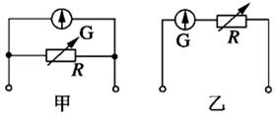

A．甲表是电流表，R增大时量程增大

B．乙表是电压表，R增大时量程减小

C．在甲图中，若改装成的电流表的量程为0.6A，则R＝0.5Ω

D．在乙图中，若改装成的电压表的量程为3V，则R＝1200Ω

【分析】明确两电路的结构，再根据串并联电路的规律进行分析，从而分析两表是电流表还是电压表，再根据串并联电路的规律求出电阻大小。

【解答】解：A、图甲是表头并联了一个电阻，是电流表，且R越大量程越小，故A错误；

B、图乙是表头串联了一个电阻，是电压表，且R越大量程越大，故B错误；

C、在甲图中，流过变阻器R的电流IR＝600mA﹣2mA＝598mA＝0.598A，据欧姆定律，R $=\frac{I_{g}R_{g}}{I_{R}}=\frac{0.002×300}{0.598}$ Ω≈1.003Ω，故C错误；

D、在乙图中，表头和电阻串联，电流相等，电阻R $=\frac{U−I_{g}R_{g}}{I_{g}}=\frac{3−0.002×300}{0.002}$ Ω＝1200Ω，故D正确。

故选：D。

【点评】本题考查表头的改装。关键是明确要将表头改装成电压表，应该串联一个大电阻；要改装成电流表，应该将表头并联一个小电阻。然后用欧姆定律进行相关计算。

15．（兴庆区校级期末）如图所示，有一个表头G，满偏电流Ig＝500mA，内阻Rg＝200Ω，把它改装为有1A和10A两种量程的电流表，则R2的阻值为（　　）

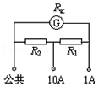

A．R2＝5Ω B．R2＝10Ω C．R2＝15Ω D．R2＝20Ω

【分析】根据串并联电路的特点进行解答

【解答】解：改装为1A电流表时，并联电阻的分流电流为：IR＝I﹣Ig＝1﹣500×10﹣3＝0.5A

分流电阻的阻值为： $R_{1}+R_{2}=\frac{I_{g}R_{g}}{I_{R}}=\frac{0.5×200}{0.5}=$ 200Ω；

改装为10A电流表时：

解得：R1＝180Ω，R2＝20Ω．故D正确，ABC错误。

故选：D。

【点评】把小量程电流表改装为大量程电流表应并联分流电阻，知道电表的改装原理、应用串并联电路特点与欧姆定律可以求出分流电阻阻值。

16．（滨海新区期末）电压表、电流表都是由小量程的电流表改装而成的。现有一个表头G，内阻Rg＝30Ω，满偏电流Ig＝1mA。现将它改装成量程为0.6A的电流表，需（　　）

A．串联一个阻值为0.05Ω的电阻

B．并联一个阻值为0.05Ω的电阻

C．串联一个阻值为0.5Ω的电阻

D．并联一个阻值为0.5Ω的电阻

【分析】明确电流表的改装利用了串并联电路的规律，电流计改装成电流表要并联电阻分流，应并联电阻为R $=\frac{I_{g}R_{g}}{I−I_{g}}$，（I为改装后的量程）。

【解答】解：如把它改装成量程为0.6A的电流表要并联分流电阻：R $=\frac{I_{g}R_{g}}{I−I_{g}}=\frac{30×1×10^{−3}}{0.6−1×10^{−3}}$ Ω＝0.05Ω，故B正确，ACD错误。

故选：B。

【点评】明确电表的改装原理，知道把电流表改装成电压表需要串联分压电阻，把电流表改装成大量程电流表，需要并联分流电阻，根据串并联电路特点与欧姆定律求出电阻阻值。

17．（慈溪市期末）表格所示数据为一种市售电动自行车的部分参数，一质量为65kg的顾客买来该电动自行车代步，已知电动自行车在骑行中所受的阻力是总重力的0.05倍，则关于电动自行车及其使用，正确的说法是（　　）

|  |  |  |  |
| --- | --- | --- | --- |
| 整车质量 | 55kg | 最大载重 | 100kg |
| 最高时速 | 25km/h | 最高续航里程 | 60km |
| 电池 | 48V 20Ah铅酸电池 | 充电器 | 48V，2A |
| 电机 | 1200W可变电机 | 输出额定电压 | 48V |

A．该电动自行车的最高续航里程是指在最高时速下的骑行距离

B．该顾客若以恒定速度18km/h骑行，骑行时间可超过5h

C．该电动自行车的电机始终提供的是1200W的功率

D．该电动自行车从耗完电到电池完全充满至少需要约10h

【分析】根据最高续航里程的意义以及最高续航里程与速度的关系分析出时间，从电机额定功率的角度分析出电机铭牌的意义。

【解答】解：A、最高续航里程指的是最远的运动路程，故A错误；

B、已知最高续航里程为60km，由匀速直线运动位移公式可得：s＝vt，代入数据可得： $t=\frac{s}{v}=\frac{60}{18}h≈3.33h$，故B错误；

C、1200W指的是电机的额定功率，而电动自行车运动过程中不是以最大速度一直运动，故电动机的功率不一定一直是1200W，故C错误；

D、已知电动自行车的电池为48V 20Ah铅酸电池，即电池储存的电能为W＝UIt＝48×20×1×0.001kW•h＝0.96kW•h，充电器的输出电压为48V，输出电流为2A，则输出功率为：P＝UI＝48×2×0.001kW＝0.096kW，

故所用时间为： $t=\frac{W}{P}=\frac{0.96}{0.096}h=10h$，故D正确；

故选：D。

【点评】本题主要考查了最高续航里程的物理意义和功与功率的关系，需要注意的是最高续航里程指的是走的最远路程，而不限制以什么速度走完。

18．（鹤城区校级期中）下列用电器中，不是根据电流的热效应制成的是（　　）

A．电热毯 B．电熨斗 C．电话 D．电热水器

【分析】根据常用电器的工作原理，分析其应用电流的哪种效应即可．

【解答】解：电热毯、电熨斗、电热水器均利用了电流的热效应，将电能转化为热能；而电话是利用电能转化为声音信号；

故选：C。

【点评】凡是利用热量进行加热的电器均利用了电流的热效应，生活中还有电炉、电壶等．

19．（浙江期末）如图所示的充电宝，额定容量是由制造商标定的从充电宝可输出容量。根据铭牌上的数据进行计算，下列结论正确的是（　　）

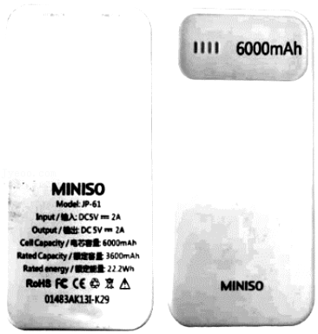

A．6000mAh指的是充电宝电芯储存的电能为6000J

B．若用该充电宝给手机充电，一次性能提供的最大电能为108000J

C．若用该充电宝给手机充电，一次性能提供的最大电能为64800J

D．在给手机充电时，该充电宝的输出功率为22.2W

【分析】根据题中图片读取相关信息，再根据功率和电能相关公式列式求解。

【解答】解：A.6000mAh 指的是充电宝电芯储存的电量，故A错误；

BC.一次性提供的最大电能为

W＝qU＝6000mAh×5V＝6000×10﹣3x3600x5J＝108000J

故B正确，C错误；

D.在给手机充电时，该充电宝的输出功率为

P＝IU＝2×5W＝10W

故D错误。

故选：B。

【点评】必须正确读取图中信息，明确电能和功率的公式，在计算中注意单位换算。

20．（维西县校级期末）电炉通电后，电炉丝热得发红，而跟电炉连接的铜导线却不太热，原因是（　　）

A．通过电炉丝的电流大，而导线电流小

B．电炉丝和铜导线消耗的电能相同，但铜导线散热快，所以不热

C．铜导线的电阻比电炉丝小得多，在串联的情况下铜导线的发热量小

D．电炉丝的两端电压比铜导线两端的电压小得多

【分析】由焦耳定律知道，电流通过导体产生的热量跟电流的平方、导体电阻大小和通电时间成正比．电炉丝和连接的导线串联在电路中（通过的电流相等），通电时间是相同的，而电炉丝的电阻比导线的电阻大，据焦耳定律分析判断．

【解答】解：AC、电炉在使用时，电炉丝和导线串联，I电炉丝＝I导线，通电时间t相同，

所以Q＝I2Rt，但R电炉丝＞R导线，

所以电流产生的热量：Q电炉丝＞Q导线，

从而出现电炉丝热得发红，而与电炉丝相连的导线却不怎么发热的现象；故A错误，C正确。

BD、以上分析知，电炉丝与铜导线消耗的电能不同；由于二者电流相同和电阻不同，据欧姆定律知电炉丝两端的电压比铜导线大的多，故BD错误。

故选：C。

【点评】本题考查串联电路的规律，应明确两电阻串联时，电路中的电流是相等的；同时应注意该现象的根本原因是因为发热量不同造成的．

**二．多选题（共15小题）**

21．（开鲁县校级期中）关于电流的说法中正确的是（　　）

A．根据I $=\frac{q}{t}$ 可知，I与q成正比

B．自由电子定向移动的速率为真空中的光速c

C．电流是标量，电流也有方向

D．电流的单位“安培”是国际单位制中的基本单位

【分析】电流强度的大小与加在导体两端的电压成正比，与导体的电阻成反比；规定正电荷定向移动的方向为电流的方向，但只有正负之分，是标量；电流强度的国际单位制单位是“安培”。

【解答】解：A、电流强度的大小与加在导体两端的电压成正比，与导体的电阻成反比，与电荷量多少无关，故A错误；

B、自由电子定向移动的速率不是光速，电流的传导速率是光速，故B错误；

C、规定正电荷定向移动的方向为电流的方向，但只有正负之分，不遵循平行四边形定则，是标量，故C正确；

D、电流强度的国际单位制单位是“安培”，属于国际单位制的基本单位，故D正确；

故选：CD。

【点评】本题主要考查的是电流强度的定义式，电流强度的标矢量，以及电流强度的单位，此题比较基础，较简单。

22．（朝阳区校级三模）从宏观角度看，导体两端有电压，导体中就形成电流；从微观角度看，若导体内没有电场，自由电子就不会定向移动。现对电路中一段金属直导线进行分析：设该导线电阻率为ρ，导线内场强为E，单位体积内有n个自由电子，电子电荷量为e，自由电子定向移动的平均速率为v。现将导线中电流与导线横截面积的比值定义为电流密度，其大小用j表示。则下列表达式正确的是（　　）

A．j＝nρv B．j＝nev C．E $=\frac{j}{ρ}$ D．E＝ρj

【分析】根据电流的微观表达式i＝nesv，结合电流密度的定义式分析可求。

【解答】解：电流的微观表达式i＝nesv，根据电流密度的定义： $j=\frac{i}{s}=\frac{nesv}{s}=$ nev，假设电场为匀强电场，U＝Ed＝iR，

R $=ρ\frac{L}{S}=ρ\frac{d}{S}$，代入得E＝ρj，故BD正确，AC错误。

故选：BD。

【点评】电流的微观表达式i＝nesv应理解性记忆，其次要准确理解电流密度的定义。

23．（茶陵县校级期中）对于有恒定电流通过的导体，下列说法正确的是（　　）

A．导体内部的电场强度为零

B．导体是个等势体

C．导体两端有恒定的电压存在

D．通过导体某个截面的电量在任意相等的时间内都相等

【分析】导体通有恒定电流，导体内部的场强不为零．导体两端存在恒定电压．根据电流的定义式分析相等时间内通过导体某个截面的电量的关系．

【解答】解：

A、由题，导体通有恒定电流，导体内部就建立了恒定电场，场强不为零。故A错误。

B、C顺着电流方向，电势逐渐降低，导体两端存在恒定的电势差，即导体两端有恒定的电压存在。故B错误，C正确。

D、根据电流的定义式I $=\frac{q}{t}$，电流I恒定不变，则在任意相等的时间内通过导体某个截面的电量都相等。故D正确。

故选：CD。

【点评】导体两端类似于两块平行金属板，加上恒定电压后，板间建立恒定的电场，形成恒定电流．

24．（古冶区校级月考）有一横截面积为S的铜导线，流经其中的电流为I，设每单位体积的导线中有n个自由电子，电子的电荷量为q，此时电子的定向移动速度为v，在△t时间内，通过导线横截面的自由电子数目可表示为（　　）

A．nvS△t B．nv△t C． $\frac{I△t}{q}$ D．I△tSq

【分析】根据电流的微观表达式I＝nqvs，求出在△t时间内通过导体横截面的自由电子的电量，每个电子的电量为q，再确定通过导体横截面的自由电子的数目．

【解答】解：根据电流的微观表达式I＝nqvs，在△t时间内通过导体横截面的自由电子的电量Q＝I△t，

则在△t时间内，通过导体横截面的自由电子的数目为n $=\frac{Q}{q}=\frac{I△t}{q}$，

将I＝nevS代入得n $=\frac{nqvS△t}{q}=$ nvS△t，故AC正确，BD错误。

故选：AC。

【点评】本题考查电流的微观表达式和定义式综合应用的能力，电流的微观表达式I＝nqvs，是联系宏观与微观的桥梁，常常用到．

25．（黄山期末）两根长度相同、横截面积之比S1：S2＝1：2的均匀铜导线按图所示接入电路，关于两段导线以下说法中正确的是（　　）

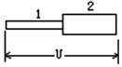

A．它们的电阻之比为2：1

B．它们的电流之比为2：1

C．它们的电子移动速率之比为1：2

D．它们的电压之比为2：1

【分析】由电阻的决定式比较电阻的大小，再由串联电路电流和电压的关系进行求解。

【解答】解：A、已知两根长度相同、横截面积之比S1：S2＝1：2的均匀铜导线，则两者的电阻率相同，长度相同，由电阻的决定式可得： $R=ρ\frac{l}{S}$，故二者的电阻之比为2：1，故A正确；

BC、由于两段导体串联，则流过两段导体的电流相等，由电流的微观表达式可得：I＝nqvS，已知横截面积之比S1：S2＝1：2，故电子移动的速率之比为2：1，故BC错误；

D、由于二者串联，故二者的电压之比与电阻之比成正比，即U1：U2＝R1：R2＝2：1，故D正确；

故选：AD。

【点评】本题主要考查了电阻的决定式和电流的微观表达式，解题关键在于熟练运用这两个公式进行做比。

26．（渝水区校级月考）下列有关电阻或电阻率的四幅图象中，错误的是（　　）

A．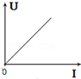白炽灯泡的U﹣I曲线

B．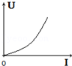金属温度计的U﹣I曲线

C．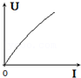某种半导体的U﹣I曲线

D．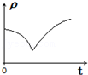某种半导体的电阻率与温度关系曲线

【分析】本题考查不同材料的电阻率与温度的关系，要明确各材料的性质，结合图象知识进行分析．

【解答】解：A、白炽灯泡的电阻率随温度的升高而增大；故其U﹣I图象应为曲线；故A错误；

B、金属导体的电阻随温度的增加而增大，故可以用来制作金属温度计；故B正确；

C、半导体的电阻随温度的升高而减小，故C错误；

D、半导体的电阻率随温度的升高而明确改变，有减小的过程，也可能有增大的过程；故D正确；

本题选错误的，故选：AC。

【点评】半导体及金属导体的导电性均与温度有关，在学习中应熟记相应规律．

27．（瑶海区月考）如图是滑动变阻器的示意图，下列说法正确的是（　　）

菁优网：http://www.jyeoo.com

A．a和b接入电路，P向右滑动时电阻减小

B．b和d接入电路，P向右滑动时电阻减小

C．b和c接入电路，P向右滑动时电阻减小

D．a和d接入电路，P向右滑动时电阻减小

【分析】滑动变阻器的原理是靠改变连入电路中的电阻丝的长度来改变电阻的，限流接法时它的正确接法是“一上一下”；哪一段电阻丝被接入电路中是由下面的接线柱决定的．若接左下接线柱，滑片向右移动，电阻变大；若接右下接线柱，滑片向左移动，电阻变大。

【解答】解：A、a和b连入电路时，当滑片P向右滑动时，不会改变电阻丝长度，电阻不变，故A错误；

B、b和d连入电路时，连入路中的电阻丝是Pb部分。当滑片P向右滑动时，Pb电阻丝长度减小，电阻减小，故B正确；

C、b和c连入电路时，连入路中的电阻丝是Pb部分。当滑片P向右滑动时，Pb电阻丝长度减小，电阻减小，故C正确；

D、a和d连入电路时，连入电路中的电阻丝是aP部分，当滑片P向右滑动时，ap电阻丝长度变长，电阻变大，故D错误。

故选：BC。

【点评】本题考查了滑动变阻器的原理和作用，能够正确判断当“一上一下”接入电路时哪一段电阻丝被连入电路中是本题的解题关键所在。

28．（怀仁市期中）两根不同材料的金属丝甲和乙，长度相同，甲的横截面的面积是乙的3倍，甲的电阻率是乙的2倍，把它们串联起来接入电压为U的电路中，则下列判断中正确的是（　　）

A．甲、乙的电阻之比RA：RB＝2：3

B．甲、乙的实际电压之比UA：UB＝3：2

C．甲、乙实际消耗的功率之比PA：PB＝4：9

D．在相同时间内，甲、乙实际发热之比QA：QB＝2：3

【分析】根据电阻定理律可得它们的电阻之比，在串联电路中电压之比等于它们的电阻之比；因为是串联电路，所以通过它们的电流相等，所以消耗的电功率之比就等于它们的实际电压之比；根据W＝pt可以得到消耗的电能之比，进而得到产生的热量之比。

【解答】解：A、因为两电阻的长度相同，根据电阻定律 $R=ρ\frac{L}{S}$ 可得甲、乙两电阻的阻值之比为 $\frac{R_{A}}{R_{B}}=\frac{ρ_{A}}{ρ_{B}}⋅\frac{S_{B}}{S_{A}}=\frac{2}{1}×\frac{1}{3}=\frac{2}{3}$，故A正确；

B、因为两个电阻串联，根据 $I=\frac{U}{R}$ 可知，它们的实际电压之比 $\frac{U_{A}}{U_{B}}=\frac{R_{A}}{R_{B}}=\frac{2}{3}$，故B错误；

C、根据P＝UI可得，它们实际消耗的电功率之比 $\frac{P_{A}}{P_{B}}=\frac{U_{A}}{U_{B}}=\frac{2}{3}$，故C错误；

D、因为是纯电阻电路，根据Q＝Pt可得 $\frac{Q_{A}}{Q_{B}}=\frac{P_{A}}{P_{B}}=\frac{2}{3}$，故D正确。

故选：AD。

【点评】根据电阻定律得到电阻关系是关键，在串联电路中，通过它们的电流是相等的，然后根据相应的公式可得出相应的结果。所以熟练掌握这些基本公式是解题的基础。

29．（钟祥市期末）说起电流表，小明就头疼，电表的改装是他心中永远的痛，下面这个问题，小明就老是掰扯不清，请你帮忙解决一下：如图所示为有0.1A和1A两个量程的电流表的原理图，已知表头的内阻为200Ω，满偏电流为2mA，则下列说法中正确的是（　　）

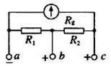

A．当使用 a、b 两个端点时，量程为0.1A

B．当使用 a、c 两个端点时，量程为0.1A

C．R1＝4Ω，R2＝0.4Ω

D．R1＝0.41Ω，R2＝3.67Ω

【分析】当使用a、b两个端点时电路连接方式是表头和R2串联然后与R1并联；当使用a、c两个端点时，电路连接方式是电阻R1和R2串联然后与表头并联，根据串并联电路中电流的特点及欧姆定律列方程就可求解。

【解答】解：使用a、c两个端点时，改装好的电流表量程为 $I_{c}=I_{g}+\frac{I_{g}R_{g}}{R_{1}+R_{2}}$，当使用 a、b两个端点时，改装后电流表的量程为 $I_{b}=I_{g}+\frac{I(R_{g}+R_{2})}{R_{1}}$，可知a、b两个端点之间的是大量程，a、c两个端点之间是小量程，代入数据解得R1＝0.41Ω，R2＝3.67Ω，故BD正确，AC错误。

故选：BD。

【点评】和表头并联电阻时是改装成大量程的电流表，且并联的电阻越小，其分流效果越明显，则改装后的电流表量程越大。

30．（七星区校级期中）两只电流表A1和A2是由完全相同的电流计并联不同的电阻改装而成的，A1的量程是3A，A2的量程是6A，为了测量8A左右的电流，并联接入电路中，两者都有读数的情况下，正确的选项为（　　）

A．A1和A2的内阻相等

B．A1和A2的两端电压相等

C．A1和A2的指针偏转角相等

D．A1和A2的读数相等

【分析】电流表A1和A2是由两个相同的小量程电流表改装成的，它们并联时，表头的电压相等，电流相等，指针偏转的角度相同，量程大的电流表读数大。指针的偏转取决于流过表头的电流的大小。

【解答】解：A、因表头相同，但改装的量程不相同，所以需要并联的电阻值是不同的，那么A1和A2的内阻也就不相等，故A错误；

BC、两个电流表并联，所以A1和A2的两端电压相等，因表头相同，所以两表指针偏角相同，故BC正确；

D、因为两表指针偏角相同，但量程不相同，所以A1和A2的读数也不相等，故D错误。

故选：BC。

【点评】本题考查电表的改装，明确由电流计改装后的电流表的电流分为两个支路，一为表头，一为并电阻，示数为总电流，指针偏转角度取决于流过表头的电流大小。

31．（宁江区校级月考）如图所示的电路中，R1＝3Ω，R2＝6Ω，R3＝9Ω，那么通过电阻R1、R3的电流强度之比I1：I3和其两端的电压U1：U3之比为（　　）

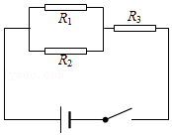

A．I1：I3＝1：3 B．I1：I3＝2：3 C．U1：U3＝2：9 D．U1：U3＝1：3

【分析】此时R1、R2并联后与R3串联，可由串联电路的分压定律求解出电压之比，再由并联电路的分流定律进行求解。

【解答】解：已知R1＝3Ω，R2＝6Ω，R3＝9Ω，且R1、R2并联后与R3串联，故并联电路总电阻为： $R=\frac{R_{1}×R_{2}}{R_{1}+R_{2}}=\frac{3×6}{3+6}Ω=2Ω$，由串联电路分压定律可得： $\frac{R}{R_{3}}=\frac{U_{1}}{U_{3}}$，可得 $\frac{U_{1}}{U_{3}}=\frac{2}{9}$，

再由并联电路分流定律可得：，已知I1+I2＝I3，故，故BC正确，AD错误，

故选：BC。

【点评】本题主要考查了串、并联电路中的分流定律和分压定律，解题关键在于求出并联部分的阻值大小，从而进行求解。

32．（江北区校级期中）用两个完全相同的电流表改装成量程分别为0～3V的电压表V1和0～15V的电压表V2，串联后接在9V的电压上，如图所示，下列说法正确的是（　　）

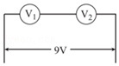

A．V1、V2的指针的偏角相同

B．V1、V2的指针的偏角不相同

C．V1、V2示数相同，均为4.5V

D．V1、V2电压示数不同

【分析】将表头改装为电压表时需要串联一个电阻，串联后两表的分压即示数与其电阻成正比，根据改装原理可知改装后总电阻的大小关系；明确串联电路规律，知道因电流大小一样，故指针偏转角度相同。

【解答】解：AB、因两电压表均为表头与电阻串联，故两电压表串联时相当于两电流表与两电阻串联，故流过电流表的电流一定相等，两表的偏角相同，故A正确，B错误；

C、因量程不同，内阻不同，则分压不同，故两电压表电压不可能均为4.5V，故C错误，D正确。

故选：AD。

【点评】本题考查的串联电路电压与电阻的关系及电压表的内部原理，明确电压与电阻成正比即可正确求解。

33．（城中区校级期末）如图所示是一个直流电动机提升重物的装置，重物质量m＝50kg，电动机输入电压U＝100V，不计各处的摩擦，当电动机以v＝0.9m/s的恒定速度将重物向上提升1m，电路中的电流I＝5A，g取10m/s2，由此可知（　　）

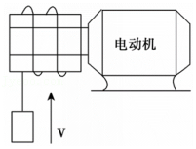

A．电动机线圈的电阻r＝2Ω

B．电动机线圈的电阻r＝10Ω

C．电动机热功率为500J

D．重物机械能增加500J

【分析】由重物重力势能计算出重物机械能的增加量，再由电功率的计算公式计算出总功率的大小，再由机械功率计算出电阻的热功率，从而计算出内阻的大小。

【解答】解：由于重物匀速运动，故重物的动能不变，故重物机械能增加量为重力势能的增加量，故重物机械能的增加量为：mgh＝50×10×1J＝500J

电动机的机械功率为：P＝mgv＝50×10×0.9W＝450W，

电动机的输入功率为：P2＝UI＝100×5W＝500W

故电动机的热功率为：Pr＝500W﹣450W＝50W

由热功率的公式可得： $P_{r}=I^{2}r$

则电动机线圈的内阻为： $r=\frac{P}{I^{2}}=\frac{50}{5^{2}}Ω=2Ω$，故AD正确，BC错误；

故选：AD。

【点评】本题主要考查了电动机的输入功率和热功率以及机械功率的关系，解题关键在于电动机是非纯电阻用电器，电动机的输入功率等于输出功率加上热功率。

34．（济宁期末）如图所示为某款扫地机器人，其内置锂电池容量为5000mA•h，在一般情况下，充满一次电可供其正常工作的时间为150min。已知该扫地机器人的额定功率为40W，则下列说法正确的是（　　）

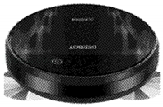

A．扫地机器人正常工作时的电流是2A

B．扫地机器人正常工作时的电压为8V

C．扫地机器人电动机的内阻为10Ω

D．扫地机器人正常工作150min消耗的电能为3.6×105J

【分析】由电池容量和电流的定义式求解出电流的大小，再由额定功率与电流电压的关系求解出正常工作时的电压，再由欧姆定律求解出电阻的大小，由功率和做功的关系求解出消耗的电能。

【解答】解：A、已知锂电池电池容量为5000mA•h，充满一次电可供其正常工作的时间为150min，由电流的定义式可得： $I=\frac{q}{t}=\frac{5000×10^{−3}×3600}{150×60}A=2A$，故A正确；

B、已知该扫地机器人的额定功率为40W，由功率和电压的关系式可得：P＝UI，代入数据可得： $U=\frac{P}{I}=\frac{40}{2}V=20V$，故B错误；

C、由欧姆定律可得： $R=\frac{U}{I}=\frac{20}{2}Ω=10Ω$，此时扫地机器人消耗的功率大部分是转为机械能，故电阻值一定小于10Ω，故C错误；

D、由功率和能量的关系式可得：E＝Pt＝40×150×60J＝3.6×105J，故D正确；

故选：AD。

【点评】本题主要考查了电流、电压、电阻、功率以及做功的计算，解题关键在于通过电流的定义式求解出电流的大小，再由功率以及欧姆定律求解出电压和电阻的大小。

35．（广东期中）如图所示，电阻R和电动机M串联接到电路中，已知电阻R跟电动机线圈的电阻值相等，开关接通后，电动机正常工作。设电阻R和电动机M两端的电压分别为U1和U2，经过时间t，电流通过电阻R做功为W1，产生热量为Q1，电流通过电动机做功为W2，产生热量为Q2．则有（　　）

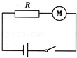

A．U1＜U2，Q1＝Q2 B．U1＝U2，Q1＝Q2

C．U1＜U2，W1＜W2 D．W1＜W2，Q1＜Q2

【分析】开关接通后，电动机正常工作，其电路非纯电阻电路，电动机两端的电压大于线圈电阻与电流的乘积。而电阻R是纯电阻，其两端电压等于电阻与电流的乘积。根据焦耳定律研究热量关系。

【解答】解：设开关接通后，电路中电流为I。

对于电阻R，由欧姆定律得：U1＝IR

对于电动机，U2＞IR，则有：U1＜U2。

电功：W1＝U1I　　W2＝U2I

则有：W1＜W2

根据焦耳定律得：Q1＝I2Rt，Q2＝I2Rt，则有：Q1＝Q2．故AC正确，BD错误

故选：AC。

【点评】本题把握纯电阻电路与非纯电阻电路区别的能力，抓住欧姆定律适用于纯电阻电路，不适用于非纯电阻电路，而焦耳定律对两种电路均适用。

**三．填空题（共9小题）**

36．（朝阳区校级月考）电路中导体截面在10s内通过了5C的负电荷，则导体中电流的大小为　0.5　A，方向与电荷运动的方向　相反　（填相同或相反）。

【分析】根据电流的定义式为I $=\frac{q}{t}$ 计算电流大小；知道电荷的定向移动，形成电流，规定正电荷的移动方向，即为电流方向，那么负电荷移动方向与电流方向相反。

【解答】解：在金属导体中，若10s内通过横截面的电量为5C，则导体中的电流为I $=\frac{q}{t}=\frac{5}{10}A=$ 0.5A；根据电流方向的规定可知，电流方向与负电荷定向移动的方向相反。

故答案为：0.5；相反。

【点评】本题考查电流的定义，要注意明确电流的方向与正电荷定向移动的方向相同，与负电荷定向移动的方向相反。

37．（二七区校级月考）金属导体内部，10s内通过导体横截面的电荷量为10C，则导体中的电流是　1A　，通过导体横截面的电子的数目是　6.25×1019　。

【分析】根据电流定义式计算大小，根据电量与元电荷电量之比求电子数目。

【解答】解：根据电流的定义有：I $=\frac{Q}{t}=\frac{10C}{10s}=$ 1A

通过导体的电子数数目n6.25×1019

故答案为：1A；6.25×1019

【点评】考查电流的基本概念。解题时依据概念进行求解即可。

38．（2006•金山区模拟）A．一只普通的家用照明白炽灯正常发光时，通过它的电流值最接近：　0.2　A，（选填“20A”、“2A”、“0.2A”、“0.02A”）由此可估测它的电阻为　1100　Ω．

【分析】普通家用照明白炽灯泡比如220V40W，正常工作时，电压为220V，功率为40W，由公式P＝UI估算电流的值．

【解答】解：普通家用照明白炽灯泡比如220V40W，正常工作时，电压为220V，功率为40W，

由公式P＝UI得 $I=\frac{P}{U}=\frac{40}{220}A≈0.2A$

由公式 $R=\frac{U}{I}$ 得：灯泡电阻为： $R=\frac{220}{0.2}Ω=1100Ω$

故答案为：0.2A，1100Ω．

【点评】本题关键对普通家用照明白炽灯泡的额定电压和额定功率有所了解，考查生活常识，比较简单．

39．（湖南学业考试）如图所示，P是一个表面镶有很薄电热膜的长陶瓷管，其长度为L，直径为D，镀膜的厚度为d．陶瓷管两端有导电金属箍M、N．现把它接入电路中，测得它两端电压为U，通过它的电流为I，则金属膜的电阻为 $\frac{U}{I}$　　，镀膜材料电阻率的计算式为ρ＝ $\frac{πDdU}{IL}$　　．

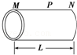

【分析】根据欧姆定律求出金属膜的电阻，结合电阻定律R $=ρ\frac{L}{s}$ 求出电阻率的大小．

【解答】解：根据欧姆定律得，金属膜的电阻R $=\frac{U}{I}$．

由于金属膜的厚度很小，所以，在计算横截面积时，近似的计算方法是：若将金属膜剥下，金属膜可等效为长为L，宽为πD（周长），高为厚度为d的长方体，金属膜的长度为L，横截面积s＝πDd

根据R $=ρ\frac{L}{s}$ 求得，ρ $=\frac{Rs}{L}=\frac{πDdU}{IL}$

故答案为： $\frac{U}{I}$； $\frac{πDdU}{IL}$

【点评】解决本题的关键掌握欧姆定律的公式和电阻定律的公式，并能灵活运用．

40．（徐汇区二模）某种热敏电阻和金属热电阻的阻值R随温度t变化的关系如图，这种热敏电阻在温度上升时导电能力　增强　（选填“增强”或“减弱”）。金属热电阻常被用作温度检测器，这是利用该种电阻的阻值有　随温度线性变化　的特性。

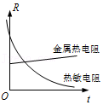

【分析】利用R﹣t图象，可以看出热敏电阻随温度变化显著，而金属热电阻随温度线性变化的特征明显。

【解答】解：图中横轴表示温度，纵轴表示电阻，随着温度的增加，金属热电阻的阻值略微增大，而热敏电阻的阻值显著减小。所以这种热敏电阻在温度上升时导电能力增强；而对于金属热电阻，其阻值随温度线性变化的特征显著，所以金属热电阻常被用作温度检测器。

故答案为：增强；随温度线性变化。

【点评】本题考查了热敏电阻和金属热电阻随温度变化的特点。解读R﹣t图象，得到有用的信息，是解决本题的关键。

41．（巴楚县校级期末）并联的电阻越多，那总电阻越大。　错　（判断对错）

【分析】将电阻并联时可以理解为增大了导体的横截面积，根据电阻定律即可明确总电阻的变化。

【解答】解：并联相当于增加了导体的横截面积，根据R $=ρ\frac{L}{S}$ 可知，并联的电阻越多，总电阻将越小，故该说法是错误的。

故答案为：错

【点评】本题考查电阻的串并联规律应用，要注意牢记结论，并且可以根据电阻定律进行分析。

42．（铜陵期末）如图所示的电路中，小量程电流表的内阻Rg＝100Ω，满偏电流Ig＝3mA，R1＝1900Ω，R2

①当S1和S2均断开时，改装成的是电压表，量程为　6.0　V。

②当S1和S2均闭合时，改装成的是电流表，量程为　3.0　A。

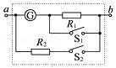

【分析】本题的关键是明确串联电阻具有分压作用，并联电阻具有分流作用，即电流表改装为电压表时，应将电流表与电阻串联，改装为电流表时，应将电流表与电阻并联。

【解答】解：①由图示电路图可知，当S1和S2均断开时，G与R1串联，此时为电压表，改装后电压流表量程为：

U＝Ig（R1+Rg）＝0.003×（100+1900）＝6.0V

②由图示电路图可知，当S1和S2均闭合时，G与R2并联，此时为电流表，改装后电流表量程为：

I＝Ig+IR2＝Ig0.003 $+\frac{0.003×100}{\frac{100}{999}}=$ 3.0A；

故答案为：①6.0；②3.0

【点评】明确串联电阻具有分压作用和并联电阻具有分流作用的含义，理解电压表与电流表改装的原理。

43．（魏都区校级月考）把表头改装成大量程电流表时，需要　并联　（填写“串联”或“并联”）一个　小　（填写“大”或“小”）电阻；把表头改装成大量程电压表时，需要　串联　（填写“串联”或“并联”）一个　大　（填写“大”或“小”）电阻．

【分析】根据并联电路的分流原理，把电流表改装成大量程的电流表，需要并联一个小电阻；

根据串联电阻的分压原理，把电流表改装成电压表，需要串联一个大的分压电阻．

【解答】解：把表头改装成大量程电流表时，需要并联一个小电阻；

把表头改装成大量程电压表时，需要串联一个大电阻；

故答案为：并联；小；串联；大．

【点评】本题考查了电表的改装，知道电表的改装原理即可正确解题，是一道基础题．

44．（徐汇区校级期末）2020年10月20日，世界上第一个公里级别的商用超导电缆在上海市徐汇区正式启用。已知该电缆总长1.2公里，输送的电流和电压分别为2000A和35kV。于是该电缆输电的功率为　7×107　W。在超导状态下，整根电缆的总电阻不超过10﹣12Ω，可知用这根电缆输电时，其焦耳热损耗功率的上限为　4×10﹣6　W。

【分析】根据P＝UI计算该电缆输电的功率；当输送功率最大时，电流最大，热损耗也最大，根据△P＝I2R线计算热损耗功率。

【解答】解：该电缆输电的功率为

P＝UI＝35×103×2000W＝7×107W

当输送功率最大时，电流最大，热损耗也最大

△P＝I2R线＝20002×10﹣12W＝4×10﹣6W

故答案为：7×107、4×10﹣6

【点评】超导体远距离输电热损耗非常小，属于当今热门前沿课题。

**四．计算题（共8小题）**

45．（本溪县校级期末）一横截面积为S的均匀电阻丝，通以大小、方向均不变的电流，若在时间t内通过该电阻丝某横截面的电荷量为q，已知该电阻丝单位体积内的自由电子数为n，电子电荷量为e。求：

（1）通过该电阻丝的电流I；

（2）该电阻丝内自由电子定向移动的平均速率v。

【分析】（1）根据电流的定义式求解。

（2）取一时间段t，求得相应移动长度l＝vt，体积为为svt。总电量为nesvt，变形求解。

【解答】解：（1）导体中电流大小 I $=\frac{q}{t}$；

（2）t时间内所移动的长度为vt，则其体积为Svt，通过导体某一截面的自由电子数为nSvt；

该时间内通过导体该截面的电量：q＝nSvte；

解得v $=\frac{q}{nSte}$；

答：（1）通过该电阻丝的电流为 $\frac{q}{t}$；

（2）该电阻丝内自由电子定向移动的平均速率v为 $\frac{q}{nSte}$。

【点评】本题考查电流定义式，注意建立模型，选取一小时间段t，作为一求解对象利用定义进行求解。

46．（宁江区校级月考）如图所示的电解槽中，如果在4s内各有10C的正、负电荷通过面积为0.8m2的横截面AB，那么：

（1）指出正、负离子定向移动的方向？

（2）电解槽中的电流为多大？

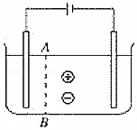

【分析】（1）电流方向与正电荷定向移动的方向相同，与负电荷定向移动的方向相反；

（2）由离子的带电量可求得通过截面的总电量，总电量等于正离子与负离子电量绝对值之和，再由电流的定义可求得电流强度的大小。

【解答】解：（1）电源与电解槽中的两极相连后，左侧电极电势高于右侧电极，由于在电极之间建立电场，电场方向由左指向右，故正离子向右移动，负离子向左移动；

（2）通过横截面AB的电荷量为通过横截面AB的正、负电荷电量的和，4s内通过横截面AB的电荷量是q＝10C+10C＝20C；

由电流强度的定义 $I=\frac{q}{t}=\frac{20}{4}A=5A$；

答：（1）正离子向右运动，负离子向左运动；

（2）电解槽中的电流为5A。

【点评】本题考查电流的定义，要注意明确在电解质导电时，流过截面的电量为正负电荷电量绝对值的和，注意排除干扰项。

47．（郫都区期中）如图甲为一测量电解液电阻率的玻璃容器，P、Q为电极，设a＝1m，b＝0.2m，c＝0.1m。当里面注满某电解液，且P、Q间加上电压后，其U﹣I图象如图乙所示。当U＝10V时，求：

（1）电解液的电阻R；

（2）电解液的电阻率ρ。

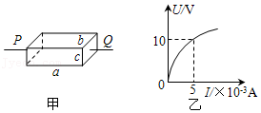

【分析】（1）根据欧姆定律 $R=\frac{U}{I}$ 求电阻大小；

（2）结合（1）中求出的电阻运用 $ρ=\frac{RS}{L}$ 计算电阻率的大小。

【解答】解：（1）当U＝10V时，由图象可知此时电流大小为：

I＝5×10﹣3A，

则由欧姆定律可知电解液的电阻为：

$R=\frac{U}{I}=\frac{10V}{5×10^{−3}A}=2000Ω$；

（2）由电阻的决定式 $R=ρ\frac{L}{S}$ 可知电阻率 $ρ=\frac{RS}{L}$，

而该电阻的横截面积为：

S＝bc＝0.2m×0.1m＝0.02m2，

该电阻的长度为：

L＝a＝1m，

所以电解液的电阻率为：

$ρ=\frac{RS}{L}=\frac{2000Ω×0.02m^{2}}{1m}=40Ω⋅m$，

答：（1）电解液的电阻R为2000Ω；

（2）电解液的电阻率ρ为40Ω•m。

【点评】本题难度不大，关键要对欧姆定律 $R=\frac{U}{I}$ 和电阻定律 $R=ρ\frac{L}{S}$ 熟练掌握并注意两者的区别，欧姆定律体现了电压、电流、电阻三者的关系，而 $R=ρ\frac{L}{S}$ 则体现出电阻由哪些因素决定。

48．（汝阳县月考）在一段粗细均匀的金属导体两端加上恒定电压U，已知金属导体长为L，电阻率为ρ0，密度为ρ，每摩尔导体中的电子数为n，摩尔质量为M，阿伏加德罗常数为NA，求导体内自由电子的定向移动速率。

【分析】设自由电子定向移动的速率为v和导线中自由电子从一端定向移到另一端所用时间为t，求出导线中自由电子的数目，根据电流的定义式推导出电流的微观表达式，解得自由电子定向移动的速率。

【解答】解：设导体的横截面积为S，根据电阻定律可得导体的电阻为： $R=ρ_{0}\frac{L}{S}$

由欧姆定律可知： $I=\frac{U}{R}$

设导体内自由电子定向移动的速率为v，则时间t内电子定向移动的距离为x＝vt，取长为x的这段导体：

该段导体的质量为：m＝ρSvt

该段导体内的自由电子数为： $N=n\frac{m}{M}$

在时间t内通过导体横截面的电量为：q＝Ne

由电流强度的定义式得： $I=\frac{q}{t}$

联立解得： $v=\frac{UM}{neρρ_{0}L}$

答：导体内自由电子的定向移动速率为 $\frac{UM}{neρρ_{0}L}$。

【点评】解决本题的关键是建立物理模型，根据电流的定义式推导电流的微观表达式，它是联系微观与宏观的桥梁。

49．（新乡期中）在如图所示的电路中，电压U＝18V，R1＝R2＝R3＝6Ω，导线电阻不计。

（1）求A、B之间的电压U1；

（2）若将A、B用一根不计电阻的导线短接，求该导线中通过的电流I。

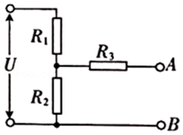

【分析】A、B之间的电压U1与R2两端的电压相等，根据分压原理，计算R2两端的电压即可。短接AB后，R2和R3并联后再与R1串联，先算总电流，通过导线的电流为总电流的一半。

【解答】解：（1）A，B之间断开时，R1和R2串联。A，B之间的电压即为R2两端的电压，由串联电路的分压规律有 $U_{1}=\frac{R_{2}}{R_{1}+R_{2}}⋅U=\frac{6}{6+6}×$ 18V＝9V。

（2）当A、B用一根不计电阻的导线短接时，R2和R3并联后再与R1串联，电路的总电阻为 $R=R_{1}+\frac{R_{2}R_{3}}{R_{2}+R_{3}}=$（6 $+\frac{6×6}{6+6}$）Ω＝9Ω

由欧姆定律可得。电路中的总电流为 $I_{总}=\frac{U}{R}=\frac{18}{9}$ A＝2A

此时导线中通过的电流即为R3中通过的电流，由于R2＝R3，由并联电路的分流规律有I $=\frac{1}{2}$ I总2A＝1A。

答：（1）A、B之间的电压为9V；

（2）该导线中通过的电流为1A。

【点评】考查欧姆定律的基本应用。在对待混联电阻时，先从局部入手，分步计算各部分的电阻，再应用欧姆定律计算电流电压的数值。

50．（新野县校级月考）如图，有两个量程的电流表，当使用ab两个端点时，量程为3A，当使用ac两个端点时，量程为0.6A，已知电流表的内阻Rg为200Ω，满偏电流为2mA，求电阻R1、R2值。

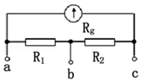

【分析】这是一个电表的改装问题，接a、b两点时是电流表与R2串联再与电阻R1并联，接a、c两点时，是电阻R1和R2串联再与电流表并联，根据串并联电路的电流、电压、电阻的特点可以计算出结果。

【解答】解：由题知I1＝3A，I2＝0.6A，Ig＝2mA＝2×10﹣3A，则

代入数据解得：R1≈0.13Ω，R2≈0.54Ω

答：电阻R1为0.13Ω，电阻R2的值为0.54Ω。

【点评】看清电路的连接方式是解题的关键，而掌握串并联电路的电压、电流、电阻的特点是解题的基础。

51．（如皋市期末）如图甲所示的电路中，小量程电流表的内阻Rg＝100Ω，满偏电流Ig＝1mA，R1＝1900Ω，R2Ω．则

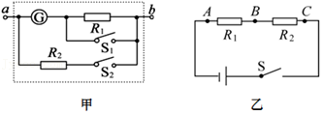

（1）当S1和S2均断开时，改装成的是什么表？量程多大？

（2）当S1和S2均闭合时，改装成的是什么表？量程多大？

（3）利用改装后的电压表对图乙的电路进行故障分析。接通S后，将电压表并联在A、C两点时，电压表有读数；当并联在A、B两点时，电压表读数为零，请写出存在故障的可能情况。

【分析】（1）根据电流表和电阻串联，可知改装成电压表，由串联电路特点可以求出量程；

（2）根据电流表和电阻并联，可知改装成电流表，由并联电路特地可以求出量程；

（3）根据电压表示数和电路特点，可以找出故障。

【解答】解：小量程电流表的满偏电流Ig＝1mA＝0.001A。

（1）当S1和S2均断开时，电流表和电阻R1串联，改装成电压表；设电压表最大量程为U，则有：

U＝Ig（Rg+R1）＝2V；

（2）当S1和S2均闭合时，电流表和R2并联，改装成电流表；设最大值为I，则有：

I＝Ig1A

（3）接通S后，将电压表并联在A、C两点时，电压表有读数；说明故障在AC之间；当并联在A、B两点时，电压表读数为零，说明故障不在AB间，即故障在BC之间；故障的原因可能是BC间断路。

答：（1）当S1和S2均断开时，改装成的是电压表；量程为0～2V；

（2）当S1和S2均闭合时，改装成的是电流表；量程为0～1A；

（3）故障的原因可能是BC间断路。

【点评】本题考查电表的改装，关键要知道电表改装的原理，即串联电阻改装成电压表，并联电阻改装成电流表。

52．（瑶海区月考）如图所示是提升重物用的直流电动机工作时的电路图。电动机的内阻r＝2.0Ω，电路中另一电阻R＝10Ω，直流电压U＝160V，理想电压表示数UV＝110V，g取10m/s2。试求：

（1）输入电动机的电功率；

（2）若电动机将质量m＝100kg的重物匀速竖直向上提升，求该重物的速度大小。（不计空气阻力）

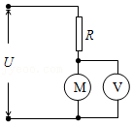

【分析】（1）根据欧姆定律求出通过R的电流，电动机与R串联，电流相等，电动机的输入功率为P电＝UMIM；

（2）电动机内电阻的发热功率为 P热＝IM2r，输出的机械功率为P出＝P电﹣P热．由公式P出＝Fv＝mgv求解重体上升的速度．

【解答】解：（1）由电路中的电压关系可得电阻R的分压为：

UR＝U﹣UV＝（160﹣110）V＝50V

流过电阻R的电流为：IR5A

即通过电动机的电流为：IM＝IR＝5A

电动机的分压为：UM＝UV＝110V

输入电动机的功率为：P电＝IMUM＝5×110W＝550W

（2）电动机的发热功率为：P热r═52×2.0J＝50W

电动机输出的机械功率P出＝P电﹣P热＝550J﹣50J＝500W

又因P出＝mgv

所以有： $v=\frac{P_{出}}{mg}=\frac{500}{100×10}m/s=0.5m/s$

答：（1）输入电动机的电功率为550W；

（2）若电动机将质量m＝100kg的重物匀速竖直向上提升，该重物的速度大小为0.5m/s。

【点评】本题考查了机械公式和电功功率以及电功公式的灵活应用，关键是知道电动机做功的功率加上线圈的发热功率即为电动机消耗电能的功率．